# Въведение с NPM, Apache Cordova и jQuery Mobile

Apache Cordova е рамка за разработване на мобилни приложения, създадена от Nitobi. Adobe Systems купиват Nitobi през 2011 г., преименуват го на PhoneGap и по-късно пуснат версия с отворен код на софтуера, наречена Apache Cordova. Тя дава възможност на софтуерните програмисти да създават хибридни уеб приложения за мобилни устройства, използвайки CSS3, HTML5 и JavaScript, вместо да разчитат на специфични за платформа API, като тези в Android, iOS или Windows Phone. Получените приложения са хибридни, което означава, че те не са нито истински мобилно приложение (защото цялото изобразяване на оформлението се извършва чрез уеб изгледи вместо вградената рамка на потребителския интерфейс на платформата), нито чисто уеб базирани (тъй като те не са само уеб приложения, а са пакетирани като приложения за разпространение и имат достъп до API на собственото устройство).

## Изисквания

Моля, инсталирайте Node JS от официалния сайт: <https://nodejs.org/en/> .

## Първи стъпки

1. Инсталиране на Cordova  
   Командният ред на Cordova работи на Node.js и е достъпен чрез NPM. Отворете терминал и въведете *npm install -g cordova*.
2. Създайте проект  
   Създайте празен проект на Cordova с помощта на команден ред. Придвижете се до директорията, където искате да създадете своя проект и напишете:  
   cordova create StudentAdmin

За пълен набор от опции напишете *cordova help create*.

1. 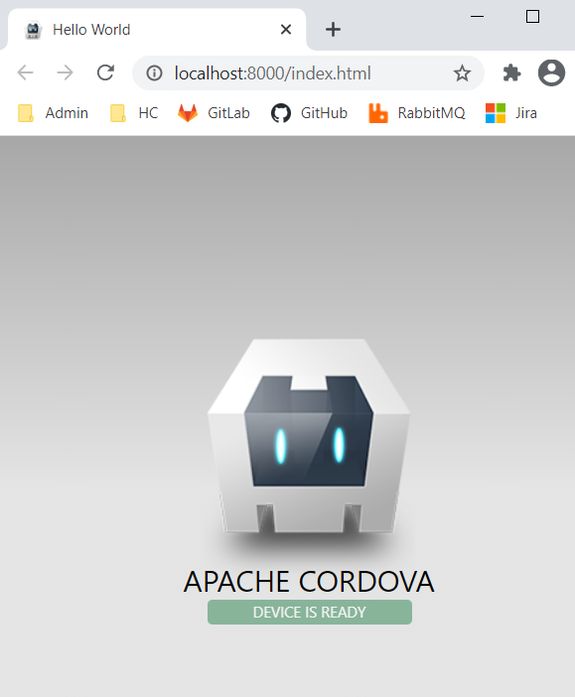Добавете платформа  
   След като създадете проект в Cordova, отидете в директорията на проекта. От директорията на проекта трябва да добавите платформа, за която искате да изградите приложението си. Като за начало изпълнете следните команди:  
   - *cd StudentAdmin*  
   - *cordova platform add browser*
2. Стартирайте приложението си  
   От командния ред стартирайте *cordova run browser*

## jQuery Mobile



оптимизирана за докосване уеб рамка (известна също като мобилна рамка), по-точно библиотека на JavaScript, разработена от екипа на проекта jQuery. Разработката се фокусира върху създаването на рамка, съвместима с голямо разнообразие от смартфони и таблети.

Характеристики:

* Съвместим с всички основни браузъри за настолни компютри, както и с всички основни мобилни платформи, включително Android, iOS, Windows Phone, Blackberry, WebOS, Symbian.
* Построен върху ядрото на jQuery
* Позволява създаването на персонализирани теми <https://themeroller.jquerymobile.com/> .
* -Навигация с AJAX с анимирани преходи на страници, която осигурява възможност за създаване на семантични URL адреси чрез pushState.